

Veb sistem muzičke izdavačke kuće

(Projektni zadatak)

PREDMET: IT255 Veb sistemi 1

**AUTOR**

Miloš Savić 2377

milos.savic.2377@metropolitan.ac.rs

Beograd, 2017.

Sadržaj:

1. Funkcionalni zahtevi 4

1.1. Klijentski deo: 4

1.1.1. Pretraga pevača 4

1.1.2. Kontakt 4

1.2. Administratorski deo 4

1.2.1. Prijava 4

1.2.2. Unos pevača 4

1.2.3. Unos producenata 5

1.2.4. Brisanje i ažuriranje pevača 5

1.2.5. Brisanje i ažuriranje producenata 5

2. Nefunkcionalni zahtevi 5

2.1. Prilagodljiv dizajn 5

2.2. Informacije o izdavačkoj kući 5

2.3. Bezbednost 5

3. Tehnička specifikacija 6

3.1. Konceptualni model baze podataka 6

3.2. Slučaji korišćenja (use case dijagrami) 7

3.2.1. Klijent (obični korisnik) 7

3.2.2. Administrator 9

4. Tehnički opis funkcionalnosti 11

4.1. Administrator 11

4.2. Klijenski deo 11

5. Navigacija 12

5.1. Posetioci 12

5.2. Obični korisnik 12

5.3. Administrator 12

6. Testiranje 13

6.1. Heuristička evaluacija 13

6.2. Anketa 14

7. Prototip 16

8. Zaključak 21

9. Reference 22

Apstrakt:

Cilj ovog projektnog zadatka je razvijanje web sistema muzičke izdavačke kuće. Sistem će imati mogućnost prikaza svih pevača koji izdaju za ovu kuću, prikaz broja izdatih albuma, broja spotova. Sistem će posedovati registraciju i login sa dva tipa korisnika. Obični korisnici će imati pristup samo listama pevača gde će moći da pretražuju, a administrator će imati više opcija kao što su dodavanje, brisanje i izmena pevača kao i producenata. Projekat će biti realizovan uz pomoć Angular CLI alata kao i svih ostali neophodnih alata.

**Ključne reči:** angular, veb sistem, muzička izdavačka kuća

# 1. Funkcionalni zahtevi

## 1.1. Klijentski deo:

Pretpostavlja se da su posetioci ovog veb sistema korisnici koji su upoznati sa radom muzičke kuće odnosno korisnici koji poznaju pevače koji izdaju za ovu kuću. Sistem posećuju kako bi videli nove informacije ili možda traže kontakt informacije zbog saradnje.

### 1.1.1. Pretraga pevača

Klijenti odnosno obični korisnici koji su registrovani mogu da pretražuju pevače po broju albuma i broju snimljenih spotova.

### 1.1.2. Kontakt

Klijentu će biti dostupna kontakt strana na kojoj može videti broj telefona, email i adresu muzičke kuće ukoliko želi da stupi u kontakt.

## 1.2. Administratorski deo

Administrator će imati mogućnost da dodaje, briše i ažurira podatke o pevačima i producentima. Administrator je samo jedan i on je statički registrovan u bazi.

### 1.2.1. Prijava

Administrator da bi pristupio svom modulu gde može da obavlja svoje funkcije mora uspešno obaviti prijavu (login) tako što će uneti korisničko ime i lozinku i čekirati polje da je administrator.

### 1.2.2. Unos pevača

Administrator unosi podatke o pevačima. Podaci koji se unose su ime, broj izdatih albuma i broj snimljenih spotova.

### 1.2.3. Unos producenata

Administrator takođe unosi podatke o producentima koji rade za ovu izdavačky kuću. Podaci o producentima koji se unose su ime, prezime i broj snimljenih pesama odnosno koliko su napravili pesama koje su neki pevači izdali.

### 1.2.4. Brisanje i ažuriranje pevača

Administrator može da ažurira ili obriše podatke o pevačima.

### 1.2.5. Brisanje i ažuriranje producenata

Administrator može da ažurira ili obriše podatke o producentima.

# 2. Nefunkcionalni zahtevi

## 2.1. Prilagodljiv dizajn

Dizajn aplikaicije treba biti prilagodljiv, što znači da aplikacija mora biti upotrebljiva na svim uređajima, od mobilnih telefona do računara. Ovo se postiglo koriščenjem Twitter Bootstrap front-end framework-a kao i pravila za responsive dizajn. Početna strana sistema koristi moderan dizajn koji prati trendove. Radi se o parallel skrolingu, stranica ima tri pozadine koje se menjaju prilikom skrolovanja.

## 2.2. Informacije o izdavačkoj kući

Na sajtu se nalazi stranica “O nama” koja će sadržati informacije vezane za izdavačku kuću.

## 2.3. Bezbednost

Šifre korisnika i šifra administratora se šifriraju tako da nisu čitljive u bazi podataka. Takođe korisnici prilikom logovanja dobijaju tokene na osnovu kojih se odlučuje da li su administrator ili obični korisnici i šta će im biti prikazano od opcija.

# 3. Tehnička specifikacija

## 3.1. Konceptualni model baze podataka

Na slici je prikazan konceptualni model baze podataka. (Slika 1.)

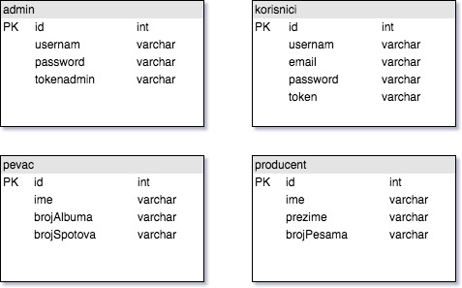

Slika 1. Konceptualni model baze podataka

Posmatrajući konceptualni model možemo zključiti da svaka tabela ima svoj primarni ključ koji nosi naziv “id”, on se automatski generiše i nije ga potrebno unositi u formama koje postoje na sistemu. On se koristi prilikom brisanja ili ažuriranja podataka kako bi znao koji podatak tačno da obriše pošto je jedinstveno polje i ne može se ponavljati.

Username i password su varchar tipa što znači da mogu da primaju kombinovane karaktere.

## 3.2. Slučaji korišćenja (use case dijagrami)

### 3.2.1. Klijent (obični korisnik)

Na slici je prikazan slučaj upotrebe za klijenta. (Slika 2.)

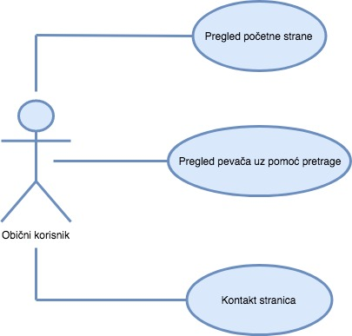

Slika 2. Use case dijagram za klijenta

#### 3.2.1.1. Pregled početne strane

**Preduslov:** Klijent mora da bude na veb sajtu muzičke izdavačke kuće kako bi mogao da pregleda početnu stranu.

**Način korišćenja:** Početna strana se učitava odmah nakon otvaranja sajta. Odatle dalje se kreće uz pomoć linkova.

**Greške:** Greške od strane korisnika na početnoj strani nisu moguće.

**Rezultat:** Očekivani rezultat slučaja korišćenja je da na početnoj strani može da se stekne vizuelni utisak i neke osnovne informacije.

#### 3.2.1.2. Pregled pevača

**Preduslov:** Klijent mora da bude na veb sajtu muzičke izdavačke kuće i na stranici pretrage.

**Način korišćenja:** Korisnik ima mogućnost pretrage pevača po broju albuma i broju spotova. Pretraga se vrši unosom u naznačena polja.

**Greške:** Greške od strane korisnika su moguće ukoliko se unese tekst umesto broja. Tada rezultat neće biti relevantan.

**Rezultat:** Očekivani rezultat slučaja korišćenja je izlistani pevači koji odgovaraju unetim kriterijuma. Lista se generiše dinamički kako se unose podaci.

### 3.2.2. Administrator

Na slici je prikazan slučaj upotrebe za administratora. (Slika 3.)

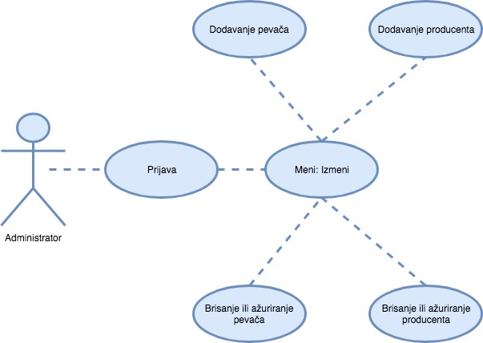

Slika 3. Use case dijagam za administratora

#### 3.2.2.1. Prijava

**Preduslov:** Administrator mora da bude na veb sajtu muzičke izdavačke kuće i na stranici za login.

**Način korišćenja:** Administrator unosi username i paswword koji je predefinisan. Takođe mora da čekira polje koje govori da se radi o administratoru.

**Greške:** Greške su moguće usled pokrešno unetih podataka ili ako se ne čekira navedeno polje.

**Rezultat:** Kao rezultat se očekuje prikaz svih linkova ka opcijama dostupnim administratoru.

#### 3.2.2.2. Dodavanje pevača

**Preduslov:** Administrator mora da bude na veb sajtu muzičke izdavačke kuće i na stranici za dodavanje pevača.

**Način korišćenja:** Administrator popunjava formu koja traži ime, broj albuma i broj spotova. Nakon unosa pritiskom na dugme dodaj pevača podaci se upisuju u bazu.

**Greške:** Do nekih značajnih grešaka ne može doći.

**Rezultat:** Očekivani rezultat slučaja korišćenja je novi zapis u bazi podataka, odnosno dodat novi pevač izdavačke kuće.

#### 3.2.2.2. Dodavanje producenta

**Preduslov:** Administrator mora da bude na veb sajtu muzičke izdavačke kuće i na stranici za dodavanje producenta.

**Način korišćenja:** Administrator popunjava formu koja traži ime, prezime i broj snimljenih pesama. Nakon unosa pritiskom na dugme dodaj producenta podaci se upisuju u bazu.

**Greške:** Do nekih značajnih grešaka ne može doći.

**Rezultat:** Očekivani rezultat slučaja korišćenja je novi zapis u bazi podataka, odnosno dodat novi producent koji radi za izdavačku kuću.

#### 3.2.2.3. Brisanje ili ažuriranje pevača

**Preduslov:** Administrator mora da bude na veb sajtu muzičke izdavačke kuće i na stranici za brisanje i ažuriranje pevača.

**Način korišćenja:** Administratoru se prikazuje tabela gde bira kog pevača želi da obriše ili izmeni.

**Greške:** Greška se može javiti ukoliko se unese pogrešan tip podatka.

**Rezultat:** Očekivani rezultat slučaja korišćenja je obrisan pevač ili ažurirani podaci.

# 4. Tehnički opis funkcionalnosti

## 4.1. Administrator

Što se tiče tehničkih funkcionalnosti za administratora bitno je da se napomene da su username i password administratora predefinisani u bazi podataka, administrator je samo jedan i može ga dodati samo programer pošto ne postoji forma za kreiranje novo naloga. Od administratora se očekuje da ne pravi greške prilikom unosa, izmene i brisanja podataka.

## 4.2. Klijenski deo

S obzirom da su klijenti suštinski pasivni korisnici sistema, tj. njihov glavni cilj je da dođu do informacija koje su im potrebne i eventualno da stupe u kontakt sa izdavačkom kućom tehnički zahtevi koji se vezuju za njihovo korišćenje se odnose na mogućnost efikasne i brze pretrage pevača. Klijentima je na raspolaganju filtrirana pretraga.

# 5. Navigacija

Navigacija bi trebalo da bude krajnje jednostavna i intuitivna za sve korisnike. Kada je u pitanju administrator sve se svodi na popunjavanje formi. Navigacija treba da bude takva da omogući da se korisnici lako i intiutivno mogu prilagoditi interfejsu kako bi izvršavali svoje funkcije na najbolji mogući način. Potrebno je osmisliti i dizajnirati logički odvojene komponente kako bi svaki segment aplikacije imao jasno definisanu svrhu i namenu.

## 5.1. Posetioci

Posetioci sajta imaju najmanje dostupnih opcija, oni mogu da vide početnu stranu i kontakt informacije. Takođe mogu da se registruju ukoliko žele da pretražuju pevače.

## 5.2. Obični korisnik

Obični korisnici imaju mogućnost pretrage pored osnovnih stranica koje imaju posetioci. Obični registrovani korisnici nemaju nikakvu opciju izmene podataka.

## 5.3. Administrator

Administrator ima sve dostupne opcije kao što su dodavanje, brisanje i izmena pevača kao i producenata. Takođe su dostupne sve opcije kao kod posetilaca i običnih korisnika. Svi podaci koje administrator unosi nisu kompleksni. Pretpostavlja se da ne može doći do neke veće zabune prilikom korišćrnja.

# 6. Testiranje

U izradi sistema jedan od najbitnijih delova jeste testiranje. Testiranje predstavlja pokušaj da se pronađu greške unutar sistema, takođe, prilikom tesitranja može se videti i način interakcije korisnika sa sistemom, te se i na tom polju mogu uvesti promene, ukoliko ima potrebe za tim. Sistem je implementiran prema korisničkim zahtevima kojima se rešava neki problem ili se kreira neka korisna funkcionalnost koja predstavlja nešto što je potrebno krajnjim korisnicima. Kada se implementira, sistem može u većoj ili manjoj meri da odgovara originalnim zahtevima prema kojima je i napravljen.

## 6.1. Heuristička evaluacija

Heurističkom evaluacijom proveravamo koliko je korisnički interfejs zapravo upotrebljiv. Već je poznato da veb sistem treba da bude intuitivna i razumljiva korisniku. Kako bi zadovoljili potrebe korisnika administratori sistema će imati zadatak da prate trendove razvoja sistema kako bi korisničko iskustvo bilo na što većem nivou.

Sada ćemo proći kroz faktore heurističke evaluacije.

1. Pregled statusa sistema: Status sistema nije potreban za ovu vrstu aplikacije.

2. Veza sistema sa stvarnim svetom: Sistem treba da bude intuitivan, čemu se i težilo u izradi ove veb aplikacije i mislim da je to zadovoljeno. Animacijom se stvara osećaj prostora unutar aplikacije, postoji logičan sled kretanja panela.

3. Kontrola i sloboda kretanja: Korisnik ima potpunu slobodu kretanja. Uz pomoć navigacije može da se kreće kako on to želi.

4. Kozistentnost i standardi: Sva navigacija na veb sistemu je tekstualnog tipa, ikonice nisu korištene tako da ne može doći do neke zabune osim ako korisnik ne poznaje jezik na kome je napisano.

5. Minimalistički dizajn: Minimalistički dizajn je u potpunosti zadovoljen a ovom veb sistemu. Korišćene su slike za pozadinu sa malo teksta ravnomerno raspoređenog.

6. Dokumentacija: Dokumentacija je napisana kako bi pomogla manje iskusnim korisnicima da koriste sistem.

7. Vizuelizacija: Ova aplikacija se u potpunosti oslanja na vizuelizaciju što je i normalno za veb sistem ovog tipa.

## 6.2. Anketa

Kako bismo saznali koliko je naš sistem upotrebljiv i šta korisnici misle o njemu koristićemo jednu formu evaluacije, a to je anketa. Dva ispitanika su testirala prototip sistema i odgovorili su na pitanja u formi ankete koje slede u nastavku. (Anketa 1. i 2.)

|  |  |
| --- | --- |
| 1. Godine: | 18 |
| 2. Pol: | M |
| 3. Koliko dobro shvatate ideju ovog veb sistema? (1-5) | 5 |
| 4. Ima li nešto što niste shvatili u vezi ovog sistema? | Ne |
| 5. Šta mislite da li je ovaj sistem koristan za vas? | Da |
| 6. Koliko često ćete koristiti ovaj sistem? | Po potrebi |
| 7. Da li je dizajn privlačan? (1-5) | 5 |
| 8. Šta je dobro u vezi ovog sistema? | Jednostavnost |
| 9. Šta po vašem mišljenju nedostaje? | Korisno bi bilo da sistem ima neki video sadržaj kako bi se bolje upoznali sa radom izdavačke kuće. |
| 10. Vaš komentar. | Veb sistem ispunjava moje potrebe. |

Anketa 1.

|  |  |
| --- | --- |
| 1. Godine: | 32 |
| 2. Pol: | Ž |
| 3. Koliko dobro shvatate ideju ovog sistema? (1-5) | 5 |
| 4. Ima li nešto što niste shvatili u vezi ovog sistema? | Ne |
| 5. Šta mislite da li je ovaj sistem koristan za vas? | Ne |
| 6. Koliko često ćete koristiti ovaj sistem? | Po potrebi |
| 7. Da li je dizajn privlačan? (1-5) | 5 |
| 8. Šta je dobro u vezi ovog sistema? | Dizajn |
| 9. Šta po vašem mišljenju nedostaje? | Po mom mišljenju sistem ima osnovne komponente. Sajt izdavačke kuće ne traži neke preterane funkcije. |
| 10. Vaš komentar. | Sistem ispunjava moje potrebe. |

Anketa 2.

Iz ankete možemo da zaključimo da ispitanici dobro shvataju ideju veb sistema i kako on funkcioniše. Takođe možemo da primetimo da im se dizajn,animacija i minimalistički izgled sistema jako dopao. Jedna interesantna stvar koju smo mogli i da pretpostavimo je to što sistem neće koristiti često. Što je sasvim normalno i očekivano sudeći po temi veb sistema.

# 7. Prototip

U ovom delu će biti prikazan vizuelni deo prototipa veb sistema.

Početna strana ima navigaciju sa osnovnim linkovima kao i moderan i minimalistički dizajno koji uključuje animaciju prilikom skrolovanja. (Slika 4.)

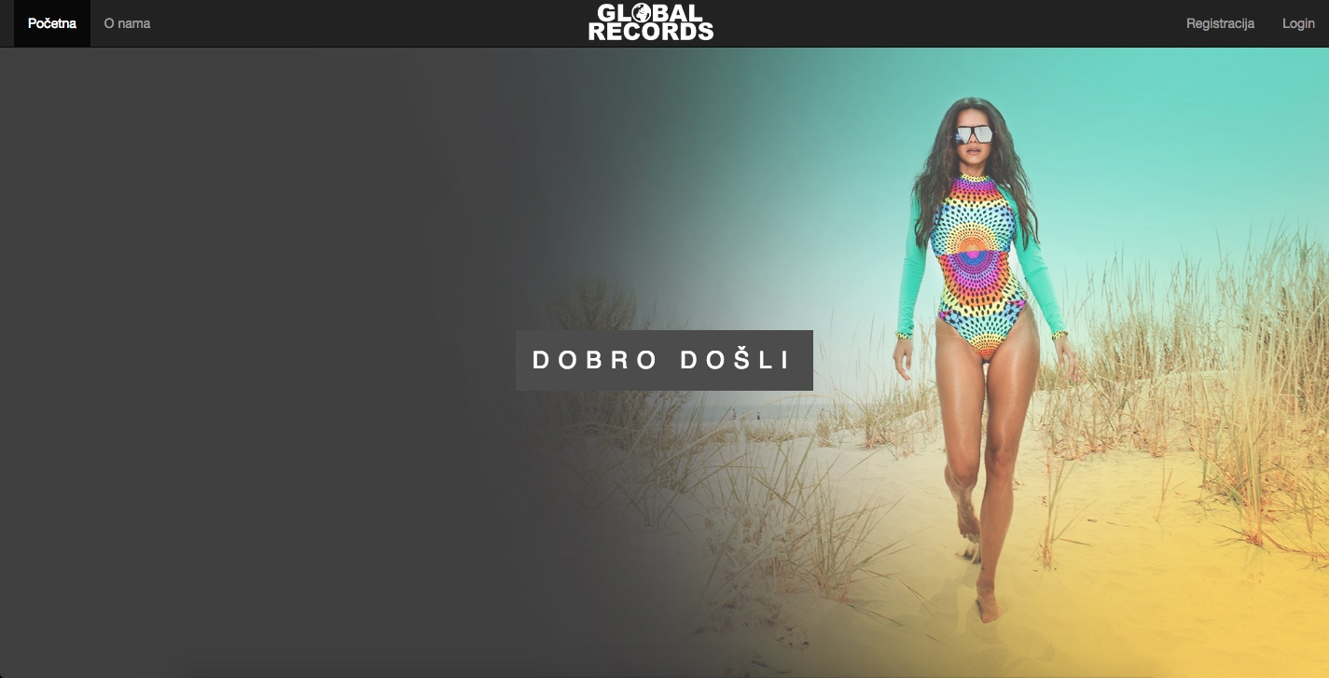

Slika 4. Početna strana

Početna strana korisni tzv. Parallax skroling efekat, kako se skroluje stranica pozadine se preklapaju između kojih se nalazi tekst. (Slika 5.)

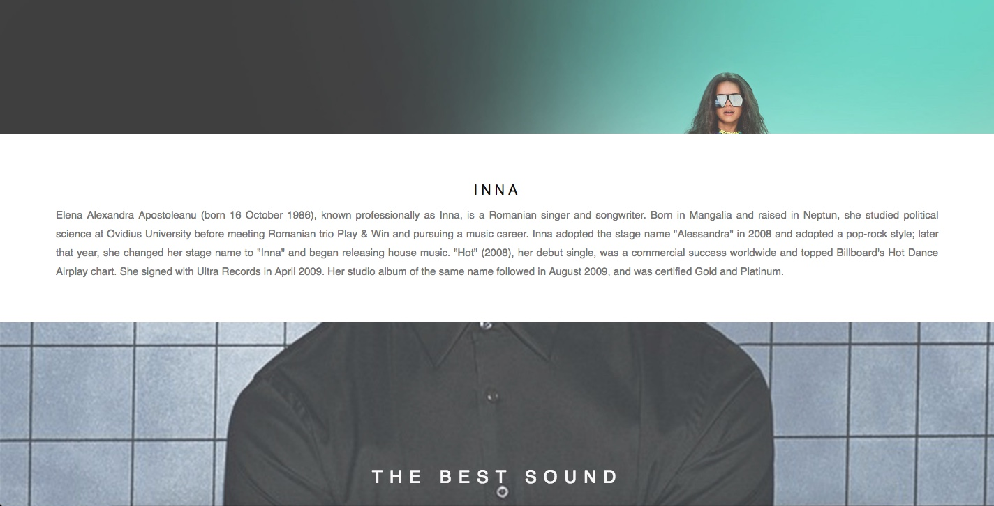

Slika 5. Parallax efekat

Stranica za registraciju ima formu koja traži da se unese username, email i password. (Slika 6.)

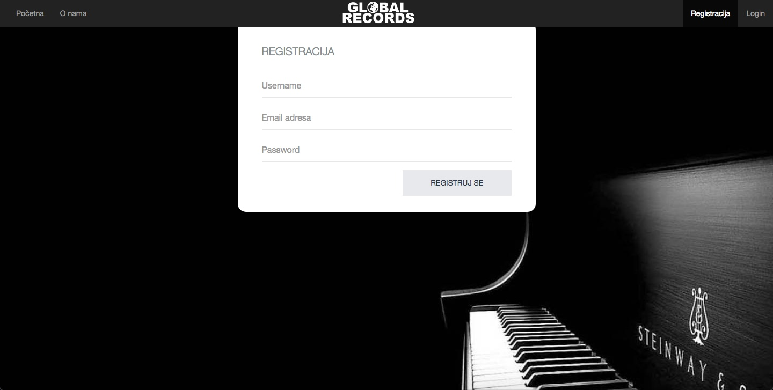

Slika 6. Registracija

Login stranica traži username i password ukoliko želite da se ulogujete kao administrator potrebno je čekirati polje kojim dajte do znanja sistemu da ste admin. (Slika 7.)

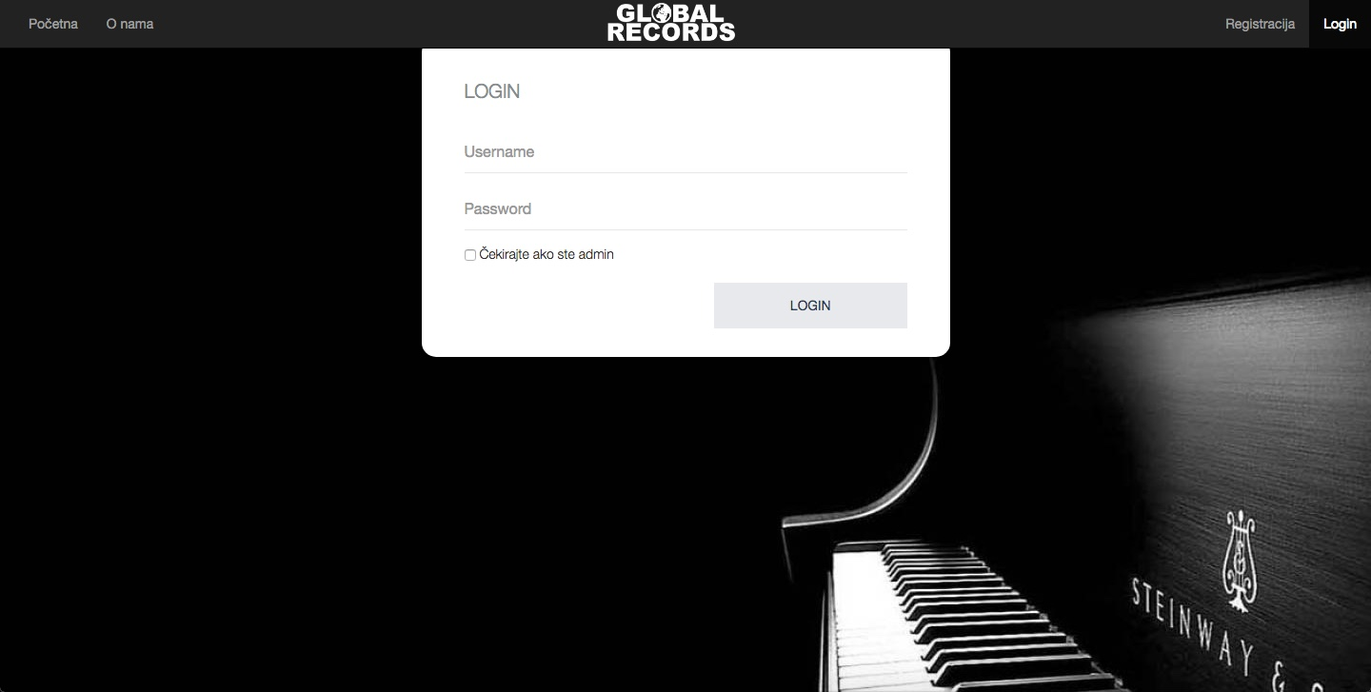

Slika 7. Login

Stranica za pretragu ima neke informacije o pevačima. Unosom podataka za pretragu podaci se dinamički menjaju. (Slika 8.)

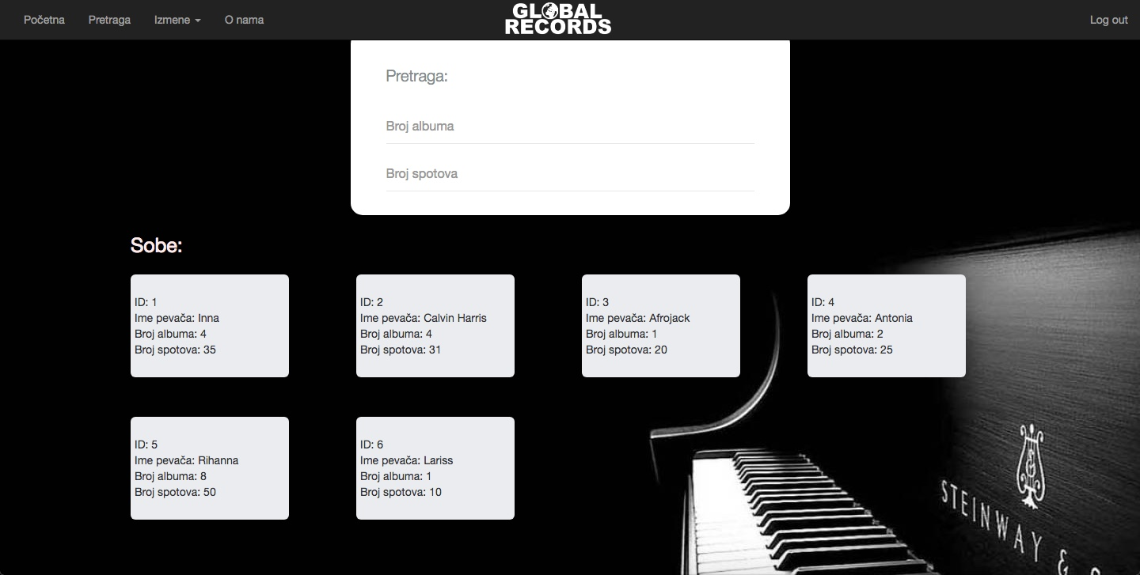

Slika 8. Pretraga

Stranica za unos podataka o pevačima ima formu čijom potvrdom se unose podaci u bazu. Sličnog izgleda je i stranica za unos producenata. (Slika 9.)

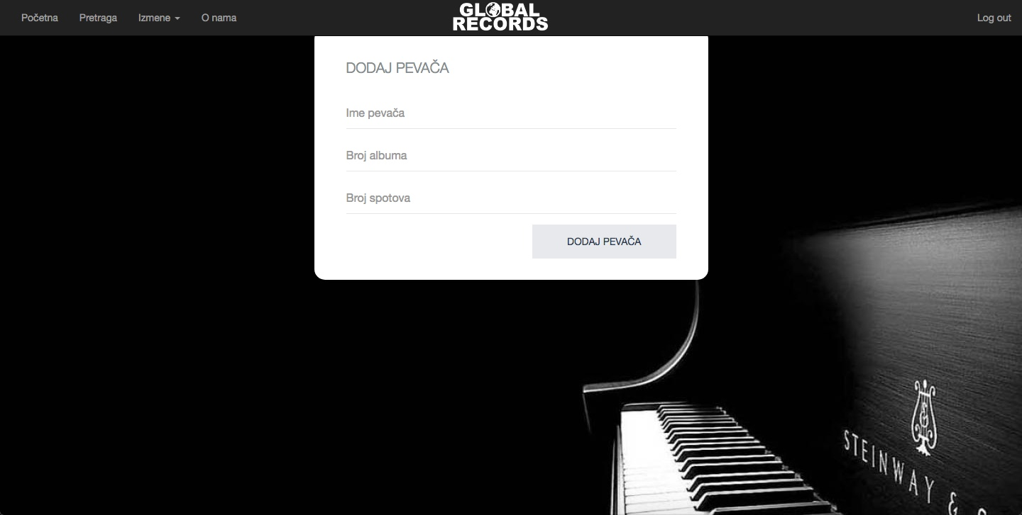

Slika 9. Unos pevača

Stranica za brisanje ima tabelu koja učitava podatke iz baze podataka. Tu postoje opcije za izmenu i brisanje. Ukoliko se klikne dugme izbriši podatak će automatski biti izbrisan. Sličnog izgleda i funkcionalnosti je stranica za brisanje i ažuriranje producenata. (Slika 10.)

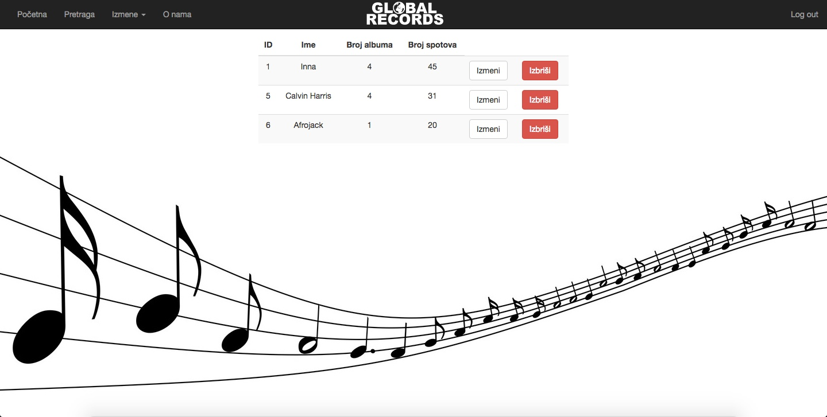

Slika 10. Stranica za brisanje i ažuriranje pevača

Kada se odabere opcija za izmenu stari podaci će biti učitani u polja. (Slika 11.)

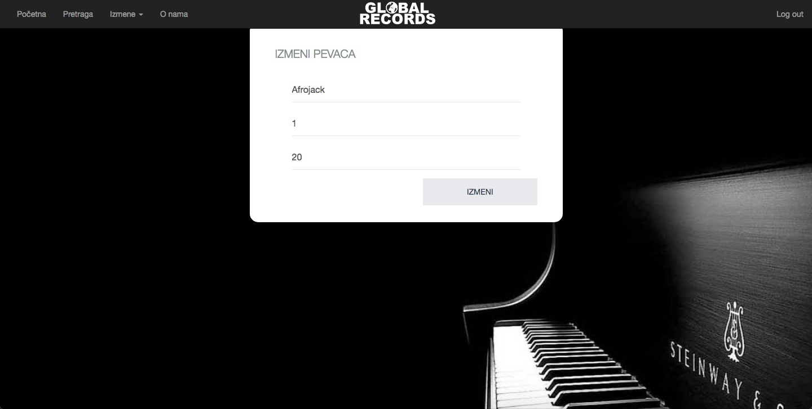

Slika 11. Izmena pevača

# 8. Zaključak

U ovom projektu je prikazana upotreba Angular CLI alata za dizajniranje veb sistema takođe su prikazane tehnike evaluacije i dizajniranja prototipa sistema. Za dobro dizajniran i pre svega upotrebljiv sistem potrebno je poznavati korisnike i njihove potrebe. Jer korisnici su ti kojima je sistem namenjena. Možemo da zaključimo da proces stvaranja jednog upotrebljivog sistema nije ni malo lak zadatak. Postoji mnogo različitih korisnika koji imaju različite potrebe u koje spadaju i one fizičke prirode (npr. slab vid, sluh itd.). Jako je teško zadovoljiti sve profile ličnosti ali treba da težimo ka tome.

# 9. Reference

[1] IT255 – Veb sistemi 1, materijali sa predavanja i vežbi; prof. dr Ljubomir Lazić